Конспект интегрированного занятия в подготовительной группе.

Тема: « Музыка в красках».

( по картине А. Лентулова «Астры» ; пьесе П.И. Чайковского «Подснежник»)

Цель: знакомить детей с абстрактной живописью

Задачи:

1. Учить делать стилизованный предметный набросок, соотнося характер линии с характером музыкального произведения.
2. Формировать у детей метафоричность восприятия на основе музыки и абстрактной живописи; активизировать словарь: абстрактные картины (живопись), Аристарх Лентулов, реальное изображение, разнозвучные цвета, композиция, центр композиции, громкие удары цвета, цветовая гамма, назойливые капли.
3. Воспитывать эстетическое восприятие окружающего мира.

Методические приемы:

1. Рассматривание и беседа по картине А.Лентулова « Астры», использование поисковых вопросов.
2. Слушание пьесы П.И. Чайковского « Подснежник», беседа по характеру музыкального произведения.
3. Соотнесение характера музыкального произведения с характером линий, форм и цвета.
4. Объяснение правил работы с ребенком.
5. Практическая деятельность детей: стилизованный набросок, упражнения по кругу гармони затору

Материалы:

1)Репродукция картины А.Лентулова «Астры»

2)Аудиозапись П.И. Чайковского «Подснежник».

3)Круг –гармонизатор.

4)Образцы подснежника.

5)Оборудование для практической деятельности детей: разно форматная бумага, простой карандаш для наброска.

Ход занятия:

-Ребята, мы так давно с вами занимаемся живописью и знаем различные живописные жанры. Что за жанры? (ответы: портрет, натюрморт, пейзаж. Что такое пейзаж? (изображение природы). А что мы изображаем, рисуя портрет? Что мы видим на портрете? (изображение человека).

Все это- реальное изображение.

Но есть еще художники, которые реальные, окружающие их предметы и мир вокруг них изображают как бы изнутри: если нравится мне все вокруг, мне хорошо, и душа моя поет, то изображаю я это веселыми, яркими, нежными цветами. Оттенками, плавными линиями.

Здесь главное изобразить не предмет таким, каков он есть , а его настроение. И у кувшина , и у дома, и у цветка.

Вот с таким художником я хочу вас познакомить. Его зовут Аристарх Лентулов. Художник с таким необычным именем и рисует необыкновенно.

Этот художник рисует абстрактные картины, в которых удивительно красиво согласуются разнозвучные цвета. Ребята , а как вы считаете, что значит « разнозвучные цвета»

Открываю репродукцию картины А.Лентулова « Астры»

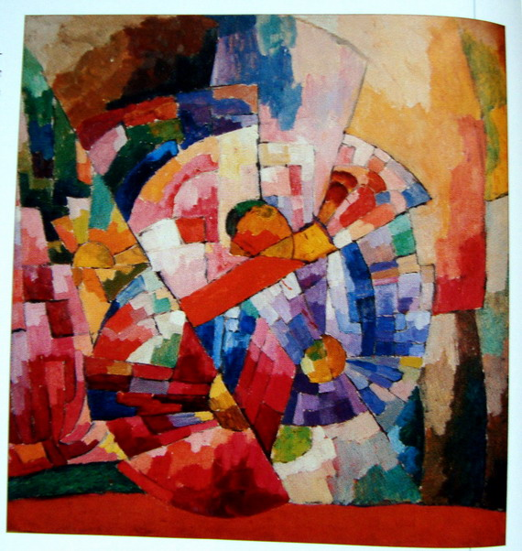

-Внимательно рассмотрите эту композицию и скажите мне, где вы видите самые громкие удары цвета? ( в центре картины). Какие это цвета? (фиолетовый, красный, зеленый, оранжевый…).

Это композиция похожа на разбитое зеркало: в каждом осколочке- свой цвет, свое настроение.

Так значит, в этой картине композиция строится от центра? (да).

А постепенно цвета как –нибудь изменяются? ( становятся бледными).

Какие это цвета? (бледные, нежно-сиреневые, розовые, желтоватые).

Мы говорили о цветовой гамме, а что мы можем сказать о линии?

Линия упругая, раскручивается как спираль, становясь все шире и шире.

А ка вы думаете, что изображено на этой картине?

Что это может быть? (это цветы)

Попытайтесь догадаться какие? (рассуждения детей).

Это астры. Вот их серединки, видите? А это лепестки, разглядели их?

Вот так необыкновенно увидел художник эти нежные, и в то же время очень неприхотливые осенние цветы. Вы помните, они ведь почти до самых морозов цветут на клумбах.

Интересно? Необычно? Вам нравится? Мы еще вернемся с вами к этому произведению.

(Закрываю репродукцию)

- А теперь послушайте тему цветка у знаменитого русского композитора П.И. Чайковского. Я не буду говорить вам, о каком цветке он написал свое произведение. Вы догадаетесь сами по характеру музыки.

(Слушание пьесы «Подснежник»)

- Как вы считаете, музыка звучала о каком-то ярком, буйном, необыкновенно броском цветке или же это был нежный, робкий, хрупкий и скромный цветок?

Почему вы так считаете? Какая это была музыка: быстрая, бурная, веселая, энергичная или грациозная, звенящая, хрустальная, нежная?

Так какой же это цветок, как вы думаете? (рассуждения детей)

Если ответ неточен:

- А вы слышали звенящую капель, журчанье ручейков, легкий полет весеннего ветерка. Может вы почувствовали запах раскрывающихся почек на ветвях деревьев?

_Так догадались?

_ Да правильно, это самый первый и нежный цветок- подснежник.

Давайте еще разок послушаем музыкальный фрагмент и подумаем. Какие линии, цвета и оттенки будут характерны для этого произведения.

(Слушание фрагмента «Подснежник»)

-Назовите пожалуйста , характерные цвета. Да, правильно это – нежные оттенки, потому что пришла весна, потому что прохлада, вода, сосульки.

А линии? Нежные, плавные, округлые, потому что весна только начинается, потому что пригрело солнышко, вся природа просыпается и ветерок дует легкий, шаловливый. Поэтому то линии мягкие и плавные.

(Показываю, как может выглядеть подснежник наброски цветка).

- А какой он, этот цветок, как можно его изобразить?

Он может быть и со склонившейся головой, если ветерок еще прохладен. Может быть, его головка тянется вверх – если пригрело солнышко, или он прикрылся листом от назойливых капель, скрывающих с сосулек.

А теперь, продумайте хорошенько композицию своей картины и кто готов, займите свое рабочее место и начинайте работу.

Самостоятельная деятельность детей. Индивидуальная работа в процессе выполнения набросков, устные указания, уточнения.

Рассматривание рисунков:

-Так представил себе подснежник Роман, что ты изобразил? (капель, солнечные лучи, сугробы снега).

А почему на Дашиной работе подснежник спрятался под листок? (он защитил свою головку от назойливых капель)

Эскизы готовы, а каким образом мы будем подбирать цвет? (по кругу –гармонизатору)

Да, мы ведь знаем законы гармонии. Вы знаете, как можно подобрать по кругу –гармонизатору два созвучных цвета? Это – диаметрально-контрастная пара. Но ведь это может быть скучно, рисовать только двумя цветами.

Вы умеете определять классическую триаду. Как это делается ? ( ответы)

Сколько звучащих цветов сможем определить ? ( три).

Давайте вспомним, как мы это делали. Кто хочет объяснить?

( Ребенок выбирает 3 цвета по кругу-гармонизатору)

- Какой цвет на круге –гармонизаторе больше подходит настроению подснежника? (фиолетовый). Хорошо мы назовем его основным. Определим с помощью круга два созвучных ему цвета – желтый и темно зеленый.

А теперь мы найдем цвет, расположенный напротив основного- салатовый. Итак, мы определили еще один, четвертый цвет, созвучный с первыми тремя.

А какой цвет больше нравиться , подбери четвертый цвет ( упражнение с ребенком, у которого возникнуть затруднения).

Хорошо, молодцы, работу с цветом мы с вами будем выполнять на следующем занятии.

До свидания.

sv@ped-kopilka.ru

.